广西财经学院学生实验报告
实验课程名称 | 金融工程专业综合实训 |  |  | 实验项目名称 |  |  |  | 期货分钟级别量化交易的应用
实验时间 | 2021年11月4日 |  |  | 实验地点 |  | 相实1-505
实验时间 | 实验时间合计： 4 学时
学生班级 | 金融工程系金融工程专业金工1841班 |  |  |  | 指导老师 |  |  |  | 农国平
学生姓名 | 黄华冠 | 学号 | 180404404148 |  |  |  | 学生成绩  （分数）
实验目的和要求：
实习目的：
1、熟练掌握聚宽量化交易平台的期货交易程序框架
2、熟练掌握期货的技术分析指标计算基本方法
3、熟练掌握期货多空交易函数

实习要求：
1．遵守相关法律法规，不得在网上发表违法言论。
2．按实习内容，认真进行准备，积极开展调查活动，刻苦学习，并做好实习日记。
3．独立完成实验题目，写出实验分析报告。
4．课程结束要求上交最终成果：实验报告等资料。
实验方法和步骤（包括实验所需设备及软件名称）：
原理：
应用聚宽量化平台提供期货分钟级别量化交易回测程序
方法：
期货分钟级多空交易基本方法
步骤：
应用均线，MACD，RSI，Bollinger bell，KDJ等技术指标的量化交易程序判断期货价格趋势，并针对其趋势进行多空交易：
- 获取期货的分钟级收盘价数据，并计算技术指标；
- 判断是否出现期货的交易信号，然后进行相应多空头寸的交易；
- 分析交易策略的回测收益和其他指标，并进行交易参数的优化。
- 回测时间2021.10.01--2021.10.30，初始资金为1000000，使用分钟数据进行交易回测。
并将运行结果记录下来，并进行分析。

实验内容和数据记录：
- 设计期货分钟级的量化交易程序。

代码：
####期货分钟量化交易程序
# 导入函数库
from jqdata import *
import talib as ta
def initialize(context):
## 设置单个账户
# 获取初始资金
#init_cash = context.portfolio.starting_cash
# 设定账户为金融账户，初始资金为 init_cash 变量代表的数值（如不使用设置多账户，默认只有subportfolios[0]一个账户，Portfolio 指向该账户。）
#set_subportfolios([SubPortfolioConfig(cash=init_cash, type=&apos;futures&apos;)])
# 设定账户为金融账户
set_subportfolios([SubPortfolioConfig(cash=context.portfolio.starting_cash, type=&apos;futures&apos;)])
# 期货类每笔交易时的手续费是：买入时万分之0.23,卖出时万分之0.23,平今仓为万分之23
set_order_cost(OrderCost(open_commission=0.000023, close_commission=0.000023,close_today_commission=0.0023), type=&apos;futures&apos;)
# 设定保证金比例
set_option(&apos;futures_margin_rate&apos;, 0.15)
# 设置期货交易的滑点
set_slippage(StepRelatedSlippage(2))
# 设置运行函数的参考(market_open为自定义函数，需要自己实现；参考标的默认为沪深300，需要根据策略自己设置，下面只是举例)
# 开盘前运行
run_daily(before_market_open, time=&apos;09:30&apos;, reference_security=&apos;IF8888.CCFX&apos;)
# 开盘时运行
run_daily(market_open, time=&apos;every_bar&apos;, reference_security=&apos;IF8888.CCFX&apos;)
# 收盘后运行
#run_daily(after_market_close, time=&apos;after_close&apos;, reference_security=&apos;IF8888.CCFX&apos;)
## 开盘前运行函数
def before_market_open(context):
# 输出运行时间
log.info(&apos;函数运行时间(before_market_open)：&apos;+str(context.current_dt.time()))
# 给微信发送消息（添加模拟交易，并绑定微信生效）
# send_message(&apos;美好的一天~&apos;)
## 获取要操作的股票(g.为全局变量)
# 获取当月沪深300指数期货合约
g.future1 = &apos;CU2002.XSGE&apos;
# 获取下季沪深300指数期货合约
g.couter = 0
g.go = 30
g.plot = 1
## 开盘时运行函数
def market_open(context):
log.info(&apos;函数运行时间(market_open):&apos;+str(context.current_dt.time()))
security = g.future1
## 计数
g.couter = g.couter + 1
if g.couter > g.go :
fu_data = get_bars(security, count=30, unit=&apos;1m&apos;, fields=[&apos;close&apos;])
# 取得过去五天的平均价格
MA5 = fu_data[&apos;close&apos;][-5:].mean()
MA30 = fu_data[&apos;close&apos;].mean()
# 取得上一时间点价格
current_price = fu_data[&apos;close&apos;][-1]
if( MA5 > MA30) and (len(context.portfolio.short_positions) == 0) and (len(context.portfolio.long_positions) == 0):
log.info(&apos;开仓--- 多头&apos;)
# 做多1手下季合约
order(security, g.plot, side=&apos;long&apos;)
if( MA5 < MA30) and (len(context.portfolio.long_positions) > 0):
log.info(&apos;平仓--- 多头&apos;)
# 平仓当月合约
order_target(security, 0, side=&apos;long&apos;)
# 进而开仓 空头
#order(security, g.plot, side=&apos;short&apos;)
if( MA5 < MA30) and (len(context.portfolio.short_positions) == 0) and (len(context.portfolio.long_positions) == 0):
log.info(&apos;开仓--- 空头&apos;)
# 做空1手当月合约
order(security, g.plot, side=&apos;short&apos;)
if( MA5 > MA30) and ( len(context.portfolio.short_positions) > 0) :
log.info(&apos;平仓--- 空头&apos;)
# 平仓当月合约
order_target(security, 0, side=&apos;short&apos;)
# 进而开仓 多头
#order(security, g.plot, side=&apos;long&apos;)

运行结果：
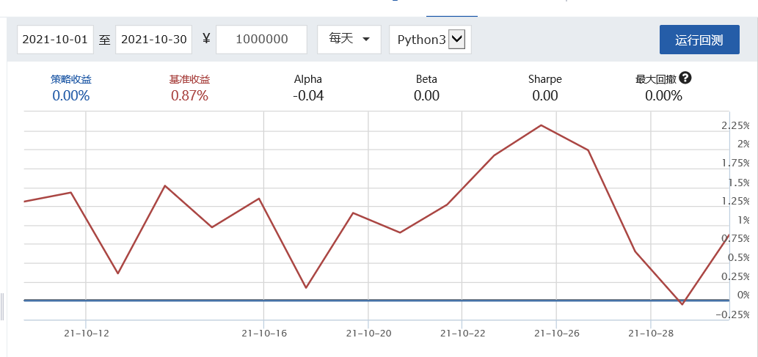

- 通过回测进行交易参数的优化过程和分析。

代码：
####期货分钟量化交易程序
# 导入函数库
from jqdata import *
import talib as ta
def initialize(context):
## 设置单个账户
# 获取初始资金
#init_cash = context.portfolio.starting_cash
# 设定账户为金融账户，初始资金为 init_cash 变量代表的数值（如不使用设置多账户，默认只有subportfolios[0]一个账户，Portfolio 指向该账户。）
#set_subportfolios([SubPortfolioConfig(cash=init_cash, type=&apos;futures&apos;)])
# 设定账户为金融账户
set_subportfolios([SubPortfolioConfig(cash=context.portfolio.starting_cash, type=&apos;futures&apos;)])
# 期货类每笔交易时的手续费是：买入时万分之0.23,卖出时万分之0.23,平今仓为万分之23
set_order_cost(OrderCost(open_commission=0.000023, close_commission=0.000023,close_today_commission=0.0023), type=&apos;futures&apos;)
# 设定保证金比例
set_option(&apos;futures_margin_rate&apos;, 0.15)
# 设置期货交易的滑点
set_slippage(StepRelatedSlippage(2))
# 设置运行函数的参考(market_open为自定义函数，需要自己实现；参考标的默认为沪深300，需要根据策略自己设置，下面只是举例)
# 开盘前运行
run_daily(before_market_open, time=&apos;09:30&apos;, reference_security=&apos;IF8888.CCFX&apos;)
# 开盘时运行
run_daily(market_open, time=&apos;every_bar&apos;, reference_security=&apos;IF8888.CCFX&apos;)
# 收盘后运行
#run_daily(after_market_close, time=&apos;after_close&apos;, reference_security=&apos;IF8888.CCFX&apos;)
## 开盘前运行函数
def before_market_open(context):
# 输出运行时间
log.info(&apos;函数运行时间(before_market_open)：&apos;+str(context.current_dt.time()))
# 给微信发送消息（添加模拟交易，并绑定微信生效）
# send_message(&apos;美好的一天~&apos;)
## 获取要操作的股票(g.为全局变量)
# 获取当月沪深300指数期货合约
g.future1 = &apos;CU2002.XSGE&apos;
# 获取下季沪深300指数期货合约
g.couter = 0
g.go = 30
g.plot = 1
## 开盘时运行函数
def market_open(context):
log.info(&apos;函数运行时间(market_open):&apos;+str(context.current_dt.time()))
security = g.future1
## 计数
g.couter = g.couter + 1
if g.couter > g.go :
fu_data = get_bars(security, count=30, unit=&apos;1m&apos;, fields=[&apos;close&apos;])
# 取得过去五天的平均价格
MA5 = fu_data[&apos;close&apos;][-5:].mean()
MA30 = fu_data[&apos;close&apos;].mean()
# 取得上一时间点价格
current_price = fu_data[&apos;close&apos;][-1]
if( MA5 > MA30) and (len(context.portfolio.short_positions) == 0) and (len(context.portfolio.long_positions) == 0):
log.info(&apos;开仓--- 多头&apos;)
# 做多1手下季合约
order(security, g.plot, side=&apos;long&apos;)
if( MA5 < MA30) and (len(context.portfolio.long_positions) > 0):
log.info(&apos;平仓--- 多头&apos;)
# 平仓当月合约
order_target(security, 0, side=&apos;long&apos;)
# 进而开仓 空头
#order(security, g.plot, side=&apos;short&apos;)
if( MA5 < MA30) and (len(context.portfolio.short_positions) == 0) and (len(context.portfolio.long_positions) == 0):
log.info(&apos;开仓--- 空头&apos;)
# 做空1手当月合约
order(security, g.plot, side=&apos;short&apos;)
if( MA5 > MA30) and ( len(context.portfolio.short_positions) > 0) :
log.info(&apos;平仓--- 空头&apos;)
# 平仓当月合约
order_target(security, 0, side=&apos;short&apos;)
# 进而开仓 多头
#order(security, g.plot, side=&apos;long&apos;)

运行结果：

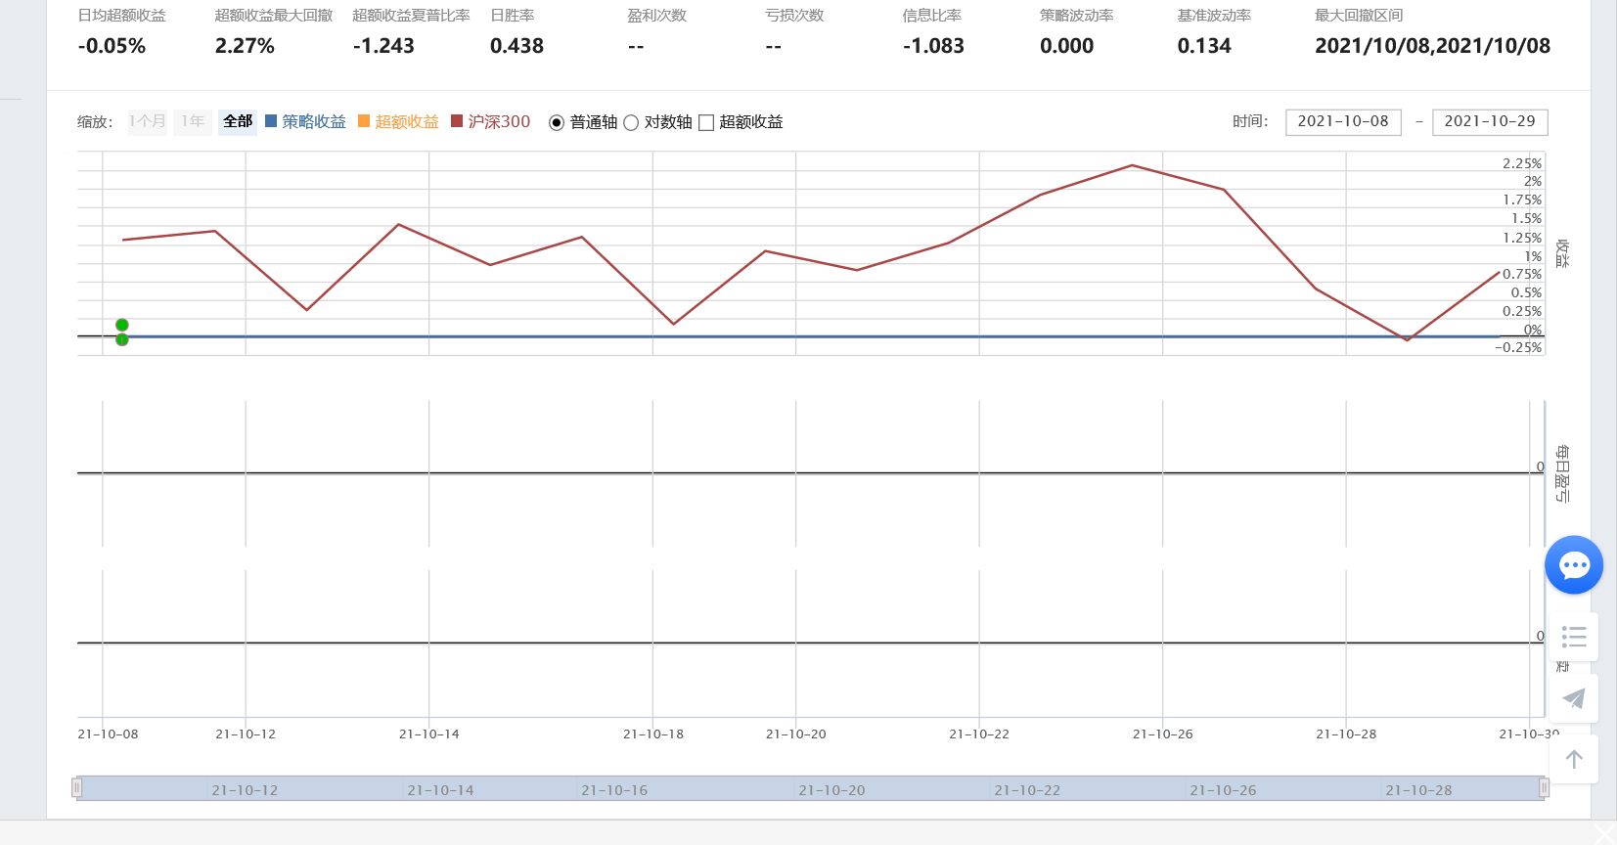

实验结论和体会：
1. 实验过程中的问题及解决方法：
问题：不熟练掌握交易策略回测分析优化方法和技巧
解决办法：通过查看课本资料，操作后了解。

2. 实验收获
熟练掌握交易策略回测分析优化方法和技巧。

学生签名：
2021 年 11月 4 日
注：1.指导教师和学生成绩一栏由指导教师填写，其它栏目内容均由学生填写。
2.“实验项目名称”要与该实验课程教学大纲中的“实验项目”相对应。

